USAIN BOLT
Table des matières

Fiche professeur 2
Fiche élève 1 5
Fiche élève 2 6
Narration de séances et productions d’élèves 7

Fiche professeur

USAIN BOLT

- Niveaux et objectifs pédagogiques
4e : calcul, comparaison de vitesses, utilisation de différentes unités de longueur, durée, vitesse.
3e : approfondissement de la notion de vitesse, utilisation d’unités de grandeurs quotient.
- Modalités de gestion possibles
Appropriation individuelle avec production écrite puis travail en groupes avec nouvelle production.
- Degré de prise en main de la part du professeur
Premier degré.
- Situation
A partir du record du monde d’Usain Bolt sur le 100 m, comparer sa vitesse à celle d’un véhicule.
- Supports et ressources de travail
Situation 1 : Diaporama pour la présentation d’Usain Bolt, incluant la question sous forme d’un QCM.
Situation 2 : Photographie puis question orale.
- Consignes données à l’élève
Sur la feuille blanche, après avoir noté tes nom et prénom, tu rédigeras une argumentation justifiant le choix de ta réponse (après recherche sur le brouillon).
Ton texte devra être suffisamment clair pour être projeté et présenté à la classe.
- Dans le document d’aide au suivi de l’acquisition des connaissances et des capacités du socle commun
Pratiquer une démarche scientifique ou technologique, résoudre des problèmes | Capacités susceptibles d’être évaluées en situation | Critères de réussite
- Rechercher, extraire et organiser l’information utile | Observer, recenser des informations : extraire d’un document, d’un fait observé, les informations utiles.  Confronter l’information disponible à ses connaissances. | L’élève propose une première idée de la vitesse moyenne du coureur et de celle du véhicule.
- Réaliser, manipuler, mesurer, calculer, appliquer des consignes | Calculer, utiliser une formule. | L’élève calcule la vitesse moyenne d’Usain Bolt pendant sa course.
- Raisonner, argumenter, pratiquer une démarche expérimentale ou technologique, démontrer | Proposer une démarche de résolution : faire des essais ; adapter une méthode. | L’élève compare les vitesses, ou les durées, ou les distances parcourues pendant une même durée.
- Réaliser, manipuler, mesurer, calculer, appliquer des consignes | Calculer, utiliser une formule. | L’élève utilise la formule d = vt.
- Présenter la démarche suivie, les résultats obtenus, communiquer à l’aide d’un langage adapté | Présenter, sous une forme appropriée, une situation :  - au cours d’un débat ;  - par un texte écrit ;  - à l’oral. | L’élève présente son raisonnement et sa conclusion :  - sur papier ;  - à l’oral.

Savoir utiliser des connaissances et des compétences mathématiques | Capacités susceptibles d’être évaluées en situation | Critères de réussite
- Grandeurs et mesures | Calculer une longueur, une durée, une vitesse.  Effectuer des conversions d’unités relatives aux grandeurs étudiées (longueurs, durées, vitesses). | L’élève effectue correctement ses conversions d’unités de longueur, de durée.  Il adapte l’unité avec les vitesses comparées.

- Dans les programmes des niveaux visés
Niveaux | Connaissances | Capacités
4e | Grandeurs quotients : vitesse moyenne. | Calculer des distances parcourues, des vitesses moyennes en utilisant l’égalité d = vt.  Changer d’unités de vitesse.
3e | Grandeurs composées : vitesse moyenne. | Effectuer des changements d’unités sur les grandeurs quotients.

- Aides ou « coups de pouce »
- vérification d’une bonne compréhension de la situation et de la consigne
Pourquoi faut-il utiliser un véhicule pour suivre Usain Bolt pendant sa course ?
- aide à la démarche de résolution
Comment savoir si on peut le suivre en vélo sur sa course ?
Que faut-il comparer ? Comment peut-on comparer ?
- apport de connaissances et de savoir-faire
Définition de la grandeur « vitesse ».
- Approfondissement et prolongement possibles
Comparer sa propre vitesse sur 100 m avec celle d’Usain Bolt (ceci peut être fait avec la collaboration du professeur d’EPS).
La vitesse d’Usain Bolt est combien de fois plus grande que la notre ?
Lorsqu’il franchit la ligne d’arrivée, quelle distance nous reste-t-il à parcourir ?

Fiche élève 1

USAIN BOLT

Regarde le diaporama suivant.

Ce document vient de présenter Usain Bolt et son record du monde sur le 100 m.
Pour suivre Usain sur sa course, nous pourrions utiliser :
- un vélo ?
- un scooter ?
- une voiture ?
- la Red Bull de Sébastian Vettel ?

Sur la feuille blanche, après avoir noté tes nom et prénom, tu rédigeras une argumentation justifiant le choix de ta réponse (après recherche sur le brouillon).
Ton texte devra être suffisamment clair pour être projeté et présenté à la classe.

Fiche élève 2

USAIN BOLT

Observe la photographie suivante :
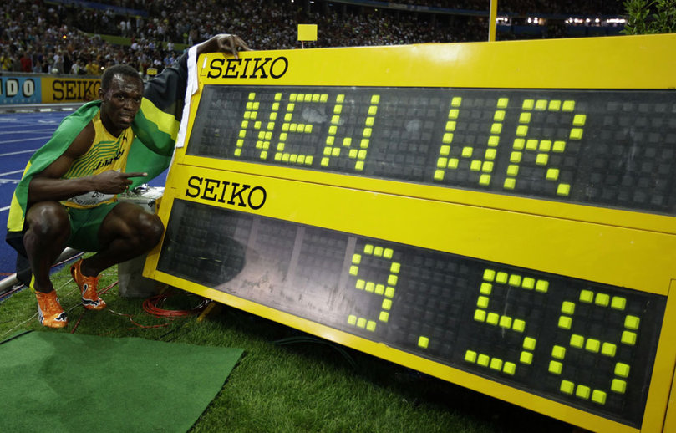

« Quel type de véhicule devrions-nous utiliser si nous voulions suivre Usain Bolt lorsqu’il court le 100 m ? »

Sur la feuille blanche, après avoir noté tes nom et prénom, tu rédigeras une argumentation justifiant le choix de ta réponse (après recherche sur le brouillon).
Ton texte devra être suffisamment clair pour être projeté et présenté à la classe.

Narration de séances et productions d’élèves

Remarque : le record du monde demandera peut-être à être réactualisé suite aux jeux Olympiques de Londres de 2012…
Première situation (utilisation du diaporama) :
Activité proposée lors de la première séance de l’année avec une classe de 3e.
L’objectif est de (re)mettre en place les règles de débat dans la classe, les modalités de travail par groupe et de présentation d’un travail de groupe, … et d’observer les élèves en ce début d’année.
Le diaporama permet de présenter Usain Bolt à ceux qui ne le connaîtraient pas (pour information, fin août ont eu lieu les championnats du monde d’athlétisme, donc cela semblait « un peu » d’actualité).
La question posée, chacun doit rédiger son argumentation sur feuille blanche, ceci de manière strictement individuelle.
Fin d’heure : les copies sont relevées pour être étudiées.
Les réponses sont souvent fantaisistes à mon goût.
Seules quelques copies (6 ou 7) tentent de calculer la vitesse d’Usain Bolt afin de la comparer à celle d’un véhicule.
Le lendemain, je leur présente les trois réponses suivantes, qui proposent chacune un choix différent :

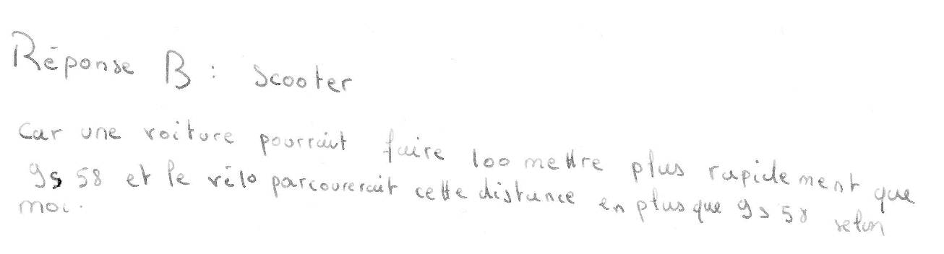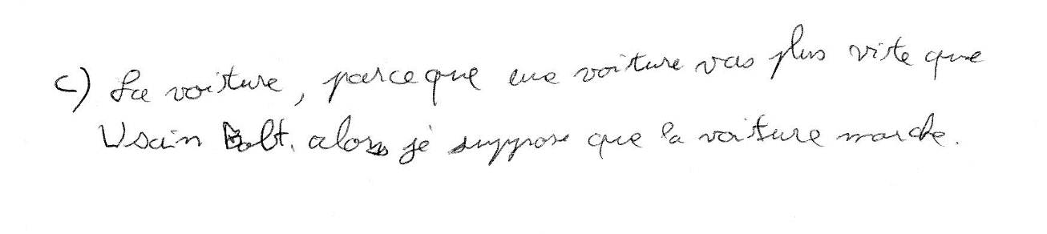
Je leur demande alors d’étoffer leur argumentation personnelle, afin de pouvoir déterminer quelles sont les réponses valables (10 min environ).
Puis, consigne au vidéoprojecteur à l’appui, je leur demande de travailler par groupes de 3 ou 4 afin de partager leurs argumentations, de choisir la plus convaincante ou d’en produire une nouvelle à présenter sur transparent. Un rapporteur sera désigné au bout de 15 min (il s’avère plus intéressant de désigner le rapporteur dès le début du travail de groupe).
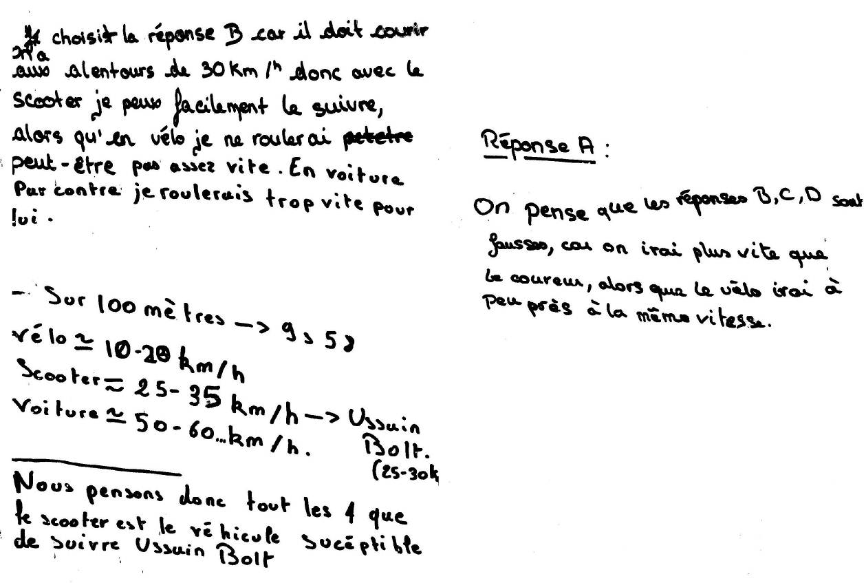
Chaque groupe vient présenter sa production : le débat s’installe, seuls les élèves posent des questions, font des remarques. On commente ensuite la présentation du rapporteur.

Le groupe se contente d’une vitesse supposée.
Il argumente la comparaison avec la vitesse des autres véhicules.
Seul l’item « Rechercher, extraire… » peut être évalué positivement.

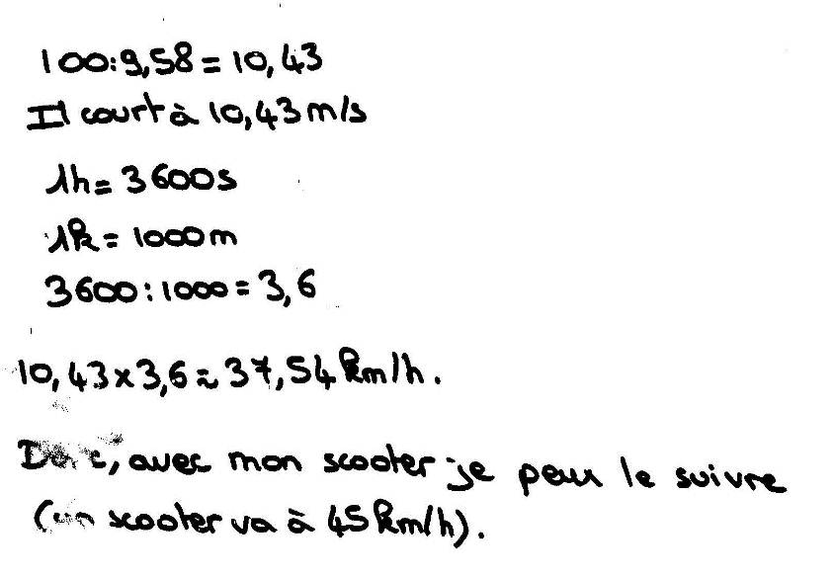
Le groupe calcule la valeur exacte de la vitesse et la compare avec celle du véhicule le plus adapté.

Pour cette production, comme pour la suivante, les différents items peuvent être évalués positivement.

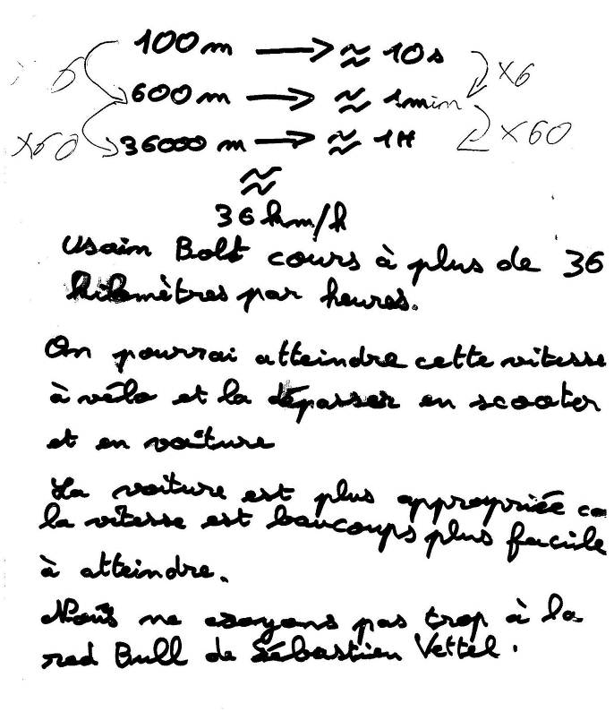

Le groupe calcule une valeur approchée de la vitesse et la compare avec les vitesses des différents véhicules.

Le bilan de l’activité se fait d’après la « meilleure » production.
Deuxième situation (utilisation de la photo seule) :
Dans un premier temps, j’ai projeté la photo :
Les élèves ont tout de suite réagi : « C’est Usain Bolt », « C’est le record du monde du 100 m ».
Je leur ai dit qu’effectivement c’était l’homme le plus rapide du monde et je leur ai demandé quel type de véhicule nous devrions utiliser si nous voulions le suivre lorsqu’il court le 100 m.
Leurs premières réactions : « on ne peut pas répondre, on ne connaît pas la vitesse d’Usain Bolt ! », puis « un scooter », « avec le scooter, on peut aller jusqu’à 50 km/h ».
Je leur demande s’ils sont sûrs qu’Usain Bolt ne va pas à plus de 50 km/h (réaction d’un élève : « avec un scooter débridé, on est sûr que c’est bon »).
Certains élèves me disent alors qu’ils savent qu’Usain Bolt court à 36 km/h, ils l’ont entendu à la télévision.
Je leur demande alors de se mettre en groupes et de vérifier ce qu’affirment leurs camarades.
Les élèves se mettent au travail :
- Certains utilisent la formule v = d/t mais rencontrent des problèmes avec les unités. Ils trouvent des m/s et ont du mal à faire la conversion. Ils obtiennent des résultats aberrants, un groupe m’appelle pour dire qu’il faudra finalement une fusée !!! 37 000 km/h. Les élèves des autres groupes réagissent : « ce sont des mètres, pas des kilomètres ! ».
- Certains essaient de faire les conversions avant d’appliquer la formule mais rencontrent des difficultés pour transformer les secondes en heures ; ils font des tableaux de proportionnalité après un coup de pouce de ma part.
- Certains font une approximation : 10 s pour 100 m, et trouvent rapidement une approximation de la vitesse.
- Certains font des tableaux de proportionnalité : 100 m en 9,58 s, donc combien en 3 600 s ?
- Un groupe a écrit 3 600 × 100 / 9,58 mais est incapable de m’expliquer pourquoi il a fait ce calcul.
En général, même si le raisonnement est bon, lors du passage à l’écrit, les élèves ont du mal à manipuler les unités dans les calculs.
Le bilan de l’activité est positif : dans cette classe de 3e, les élèves sont très faibles et découragés par les maths. Or ils ont tous travaillé et à la fin de l’heure, tous les groupes ont trouvé la vitesse d’Usain Bolt. Ceux qui ont fini plus tôt ont commencé un autre exercice et ceux qui finissent juste à temps proposent de terminer la rédaction de leur copie à la maison pour la fois suivante.
Sur cette copie, les élèves utilisent la formule v = d/t et font les conversions de longueur et de durée avant de faire l’opération. Un « h » apparaît dans le premier tableau alors que ce sont des minutes et des secondes. Cependant ils ont bien considéré leur résultat en minutes et l’ont correctement converti en heures malgré une mauvaise organisation de leur tableau.

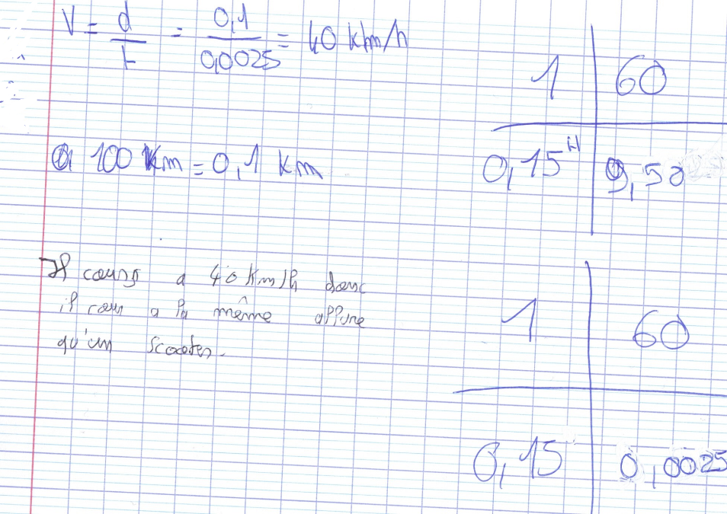
Effectuer des conversions d’unités de longueur peut être évalué positivement.

Les conversions
s-min, puis min-h sont mal présentées mais correctes.

L’élève utilise une formule pour comparer son résultat à un résultat connu (vitesse d’un scooter).
Les items « Réaliser, manipuler, mesurer, calculer, appliquer des consignes » et « Raisonner, argumenter, pratiquer une démarche expérimentale ou technologique, démontrer » peuvent être évalués positivement.

Sur cette copie, les élèves cherchent le coefficient qui permet de passer de 9,58 s à 60 s. Ils trouvent une approximation par tâtonnement. Il y a des confusions dans l’écriture des calculs avec les unités.
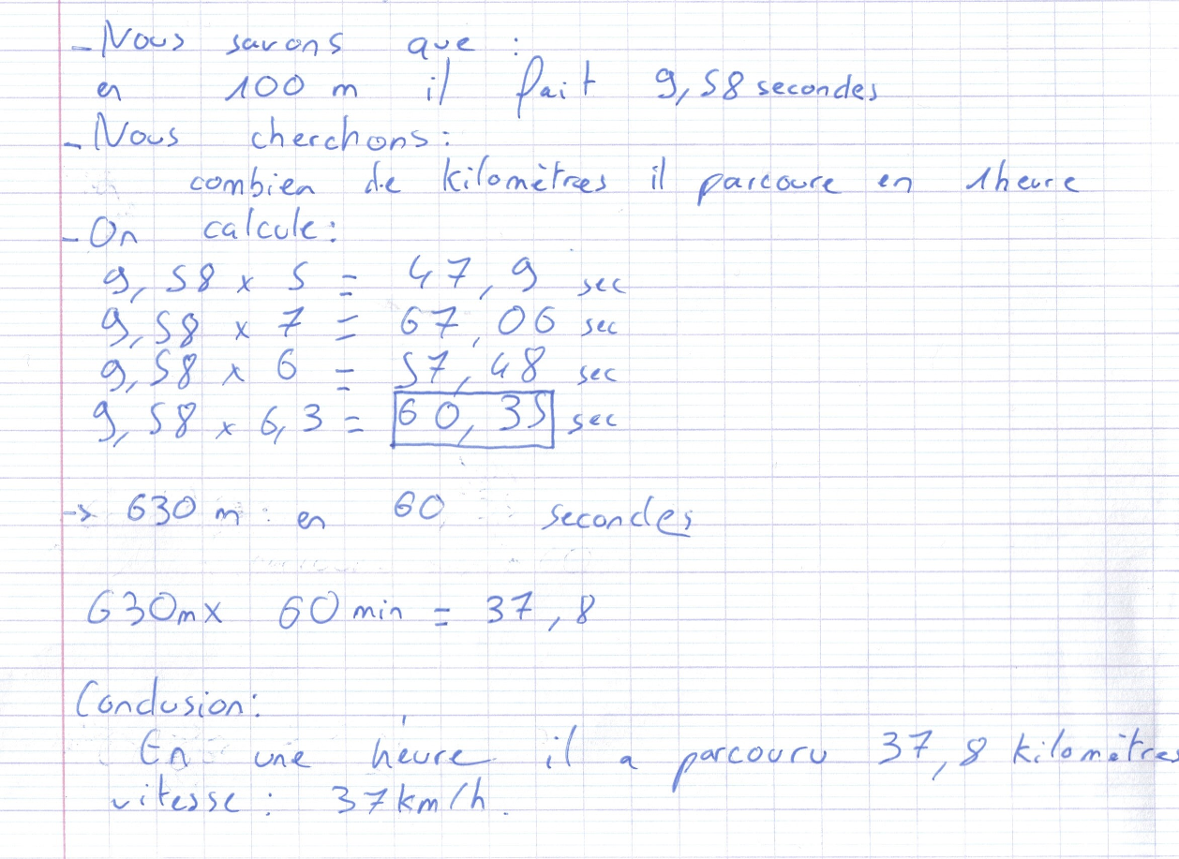
La conversion m-km est implicite : elle peut être évaluée positivement.
De même pour la conversion min-h.
L’item « Calculer une vitesse moyenne » peut également être évalué positivement.

